Universidad Nacional Abierta y a Distancia

Vicerrectoría Académica y de Investigación

Unidad gestora: Escuela de Ciencias Básicas Tecnología e Ingeniería ECBTI

Programa: Ingeniería de sistemas

Curso: Fundamentos de Programación

Código: 213022A_2201

Tutor: Gustavo Adolfo Saavedra

Estudiante: Kener David Mendez De La Rosa

Tabla de Elección y Requerimientos
Problema 5: Una panadería vende los siguientes productos:

Panes:
- Integral: $2.000
- Francés: $3.000
- Queso: $1.000

Pasteles:
- Chocolate: $6.000
- Manzana: $5.000

El programa debe:
- Mostrar los productos y precios.
- Permitir al cliente seleccionar cantidad por producto.
- Calcular el total a pagar.
- Si el total supera $10.000, aplicar descuento del 20%.
- Mostrar el total final después del descuento (si aplica).

Imagen de Diagrama de Fujo

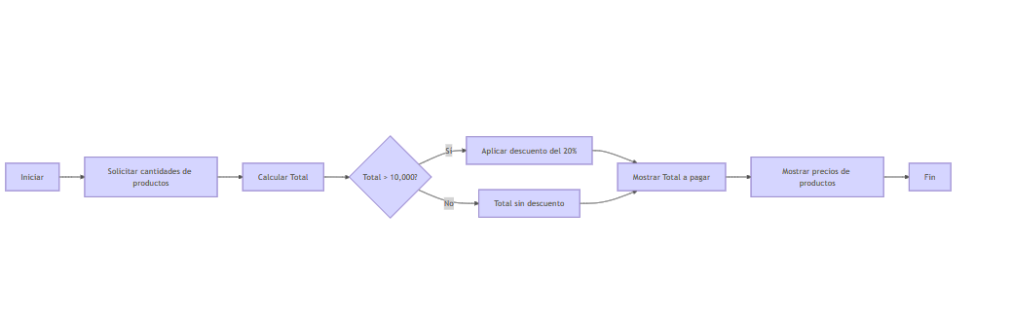

Código de Fuente (texto)
print("#****PANADERIA****#")

#Cantidedes de producto
Pan_Frances = int(input("cantidad de panes Frances:"))
pan_de_Queso = int(input("cantidad de panes de Queso:"))
pan_Integral = int(input("cantidad de panes de Integral:"))
Pastel_de_Chocolate = int(input("cantidad de pasteles de Chocolate:"))
Pastel_de_Manzana = int(input("cantidad de pasteles de Manzana:"))

#TOTAL A PAGAR DE PRODUCTO
Total = (Pan_Frances*3000) + (pan_de_Queso*1000) + (pan_Integral*2000) + (Pastel_de_Chocolate*6000) + (Pastel_de_Manzana*5000)

print("Total sin descuento: $", Total)

#DESCUENTO
if Total > 10000:
Total = Total - (Total * 0.20)
print("Se aplicó descuento del 20%")

print("TOTAL A PAGAR", Total)

print("***PRECIO DE PREDUCTOS EN VENTA***")
print("Pan Frances = $3000")
print("Pan de Queso = $1000")
print("Pan Integral = $2000")
print("Pastel de Chocolate = $6000")
print("Pastel de Manzana = $5000")

Conclusión
Este programa nos permite un procedimiento de compra y venta de forma sencillo y rápido que requiere la panadería en cuestión fácil de usar sin complicaciones que le permite incorporar variables, operaciones matemática y descuento 20% si supera $10.000 de dicha compra, y lo realiza automáticamente
Bibliografía
https://elibro-net.bibliotecavirtual.unad.edu.co/es/lc/unad/titulos/106445
E Libro

